Нургуль Темирбаевна Кожахметованың
кәсіптік жетістіктері туралы мәлімет

Эссе
Жай ұстаз - хабарлайды,
Жақсы ұстаз – түсіндіреді.
Керемет ұстаз – көрсетеді,
Ұлы ұстаз – шабыттандырады.
Улиям Уорд.
Ұстаз білгенін үйретуші ғана емес, тұла бойы тұнған өнеге, ақ тілеулі ана тәрізді барлық адамның бойынан жақсылық іздейтін ізгі ниет иесі. Шәкірті өзінен озған ұстаз – еңбегі ақталған ұстаз.
Сабақтарымда оқушыларға сабақты тиімді түсіндіру үшін оқытудың заманауи оқыту үрдістері арқылы білім беремін. 2012 жылдан білім беру саласына енген жеті модуль арқылы сабақ өткізу бағдарламасын кеңінен қолданамын. Сабақты әр түрлі формада өткізіп, сабақта ізденіс арқылы тақырыптың маңызын ашып, оқу құралдарын, көрнекіліктер қолдана отырып оқушылардың белсенділігін арттырамын. Сабақ барысында топпен, жұппен, жеке және басқа да түрлі формаларымен жұмыс жүргізе отырып, оқушылардың бойындағы шығармашылық қабілетін оятамын.
Көпшілік педагогикалық шеберліктер, конференциялар мен семинарлар, практикумдерге білікті маман ретінде белсене қатысамын. Мектептің базасында жыл сайын өткізілетін тарих пәнінің мұғалімдеріне семинар-практикумдер, мастер-класстарда мұғалім ретінде әрі мектепішілік тарих пәні әдістемелік бірлестіктің жетекшісі ретінде белсенді үлес қосудамын.
Іс-тәжірибесін жалпылау:
"Оқушыларға жаңа заманауи оқыту үрдістері арқылы білім беру"тақырыбына іс-тәжірибесі Ақмола облысы білім басқармасының «Облыстық оқу-әдістемелік кабинеті» КММ облыстық Сараптама кеңесінің талқысына ұсынылды, 2017 жыл.
Әдістемелік жинақ:
1. "Оқушыларды қорытынды емтихан мен ҰБТ-ға дайындау" (әдістемелік әзірлеме) 20.02.2017 жылғы №15 хаттама ; 2.VII Халықаралық білім беру мен біліктілікті көтеру жүйесінде педагогикалық инновациялар жәрмеңкесі "Оқушыларды қорытынды емтихан мен ҰБТ-ға дайындау" (әдістемелік әзірлеме) 20.02.2017 №15 хаттама
Жетістіктер:
2013 жыл: 1. IX халықаралық олимпиада ғылым негіздері бойынша жеңімпазды дайындаған үшін грамота;
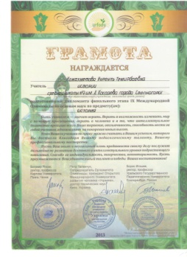
2. Қалалық тарих және құқық әдістемелік бірлестігінің ұйымдастырған "АКТ сабақ" конкурсында 3-орын;
3. Тәуелсіздік күніне мектеп директорының мақтау қағаз;
2014 жыл: 1.Х Халықаралық олимпиада ғылым негіздері бойынша 1,2,3 кезеңдері жеңімпазын дайындаған үшін сертификат пен мадақтама;
2. "Тұрақтылық-шеберліктің белгісі" номинациясы бойынша қалалық білім бөлімінің мадақтамасы ,
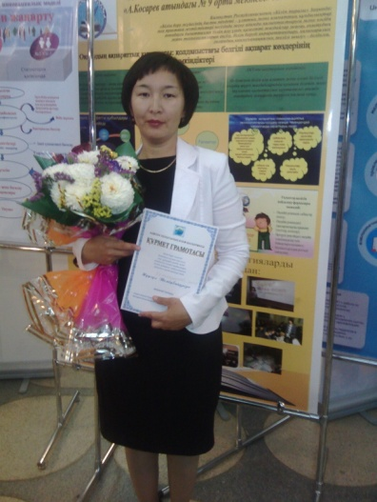
3. Қазақстан тарихы пәнінен 19,68 балл "Ең үздік ҰБТ нәтижесі"номинациясы бойынша қалалық білім бөлімінің мадақтамасы; 4.Тәуелсіздік күні мерекесіне орай білім беру саласын дамытуға қосқан үлесі, жас ұрпаққа сапалы білім мен саналы тәрбие беру ісіндегі табыстары үшін мектеп директорының мадақтамасы;
2015 жыл: 1. Ақмола облысы білім басқармасының құрмет грамотасы;
2. ХІ Халықаралық олимпиада ғылым негіздері бойынша 1,2,3 кезеңдер жеңімпазын дайындаған үшін сертификат пен мадақтама;
3. Облыстық семинарды жоғары деңгейде өткізген үшін қалалық білім бөлімінен алғыс хат;
4. Диплом І дәрежелі "Обьектив арқылы білім беру" атты аймақтық сырттай конкурстың жеңімпазы;
5."Қазақстан тарихындағы атаулы күндер-2015" облыстық конкурста сертификат;
6. Орталық қалалық кітапханада 2015 жылы телеарналық бағдарлама негізінде ұйымдастырылған "Не? Қайда? Қашан?" зияткерлік ойынына белсене ат салысқаны үшін алғыс хат;
7. Степногорск қаласының білім бөлімі "Қазақ хандығының жылнамасы" атты оқу-зерттеу конференциясына оқушылар дайындағаны үшін алғыс хат; 2016 жыл: 1. Оқу заман kz сайтынан Тәуелсіздіктің 25 жылдығына алғыс хат және құрмет тақтасына енген үшін куәлік;
2."VI Сәтбаев оқулары" атты Халықаралық ғылыми конференциясына белсенді қатысқаны үшін алғыс хат;
3."Жоғарғы педагогикалық білім: дәстүр мен жаңашылдық" атты республикалық ғылыми-тәжірибиелік конференцияға қатысқаны үшін сертификат;
4."Нұрлы болашақ" қашықтық олимпиадасын ұйымдастырып және жеңімпаздар дайындаған үшін алғыс хат;
5."Тәуелсіздік. Келешек. Жастар" қалалық ғылыми-тәжірибиелік конференция қорытындылары бойынша алғыс хат;
6.Қазақстан Республикасының 25 жылдығы мен Ұлт ағартушысы Ыбырай Алтынсариннің 175 жылдық мерейтойына орай өткізілген "Педагогикалық әдеп және ұстаздық шеберлік" атты І Республикалық қашықтық ғылыми-практикалық конференциясында мақаласын жариялағаны және білім саласының дамуына үлес қосқаны үшін диплом;
7. "Мәңгілік ел құндылықтары-қазіргі қазақстандық білім берудің негізі" атты республикалық он-лайн пікірлесу алаңына қатысқаны үшін сертификат;
8. "Тәуелсіздіктің 25 жылдығы" мерекесіне орай білім беру саласын дамытуда, кәсіби шеберліктері мен жетістіктері үшін мектеп директорының мадақтамасы;
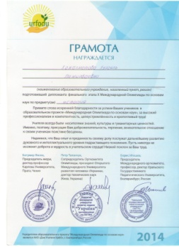
2017 жыл: 1.Білімгер kz сайтына әдістемелік материал, сабақ жоспарларын салып, әдістемелік тәжірибе алмасқаны үшін құрмет грамотасы және сертификат;
2. Ұлттық интернет қашықтық олимпиадасына оқушыларды дайындағаны үшін алғыс хат;
3. ХІІІ Халықаралық олимпиада ғылым негіздері бойынша 1,2,3 кезең жеңімпаздарын дайындаған үшін сертификат және олимпиаданы ұйымдастырған үшін алғыс хат;
4. VІІ Халықаралық білім беру жүйесіндегі педагогикалық инновациялар Жәрмеңкесіне қатысқаны үшін сертификат;
5. "Ашық сабақта қолданған ең үздік методика" байқауында ІІ дәрежелі диплом;
6. Дүниежүзі тарихы бойынша мұғалімдерге арналған Республикалық қашықтық олимпиадасының ІІІ дәрежелі диплом жеңімпазы;
Оқушыларының жетістігі:
2013-2014 жж.: 1. Қалалық жарыс дебатына қатысып, ең үздік спикер дипломымен Орынбасарова Балжан марапатталды.
2. Дебат жеңімпазы «Азамат» командасы І орын.
2014-2015 жж. 1. Қалалық олимпиада жүлдегерлері: І орын 7 сынып оқушысы Жумагалиев Адилбек, І орын 9 сынып оқушысы Сансызбай Айдана;
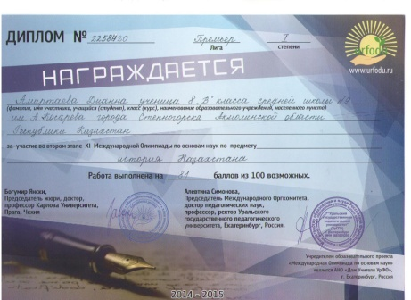
2. Х алықаралық олимпиада ғылым негіздері бойынша І,ІІ кезеңнен 3 оқушы өтіп жеңімпаз атанып, ІІІ кезеңге 2 оқушы қатысып дипломмен марапатталды.
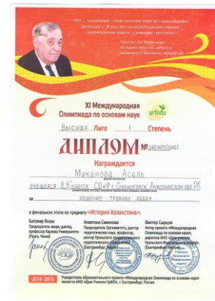
2015-2016 жж. 1. Қалалық олимпиада жүлдегерлері: І орын 8 сынып оқушысы Жумагалиев Адилбек, І орын 10 сынып оқушысы Сансызбай Айдана,
2.ХІ Халықаралық Олимпиада І,ІІ кезеңінен 6 оқушы өтіп, жеңімпаз атанып, ІІІ кезеңге 5 оқушы қатысып І дәрежелі дипломмен марапатталды.
3.Стерногорск қаласы ішкі саясат бөлімінің «Жастар ресурстық орталығы» ұйымдастырған Тұңғыш Президент күніне арналған сырттай викторинаға қатысқан 8 сынып оқушысы Дуйсенов Бекболат ІІІ дәрежелі дипломмен марапатталды.
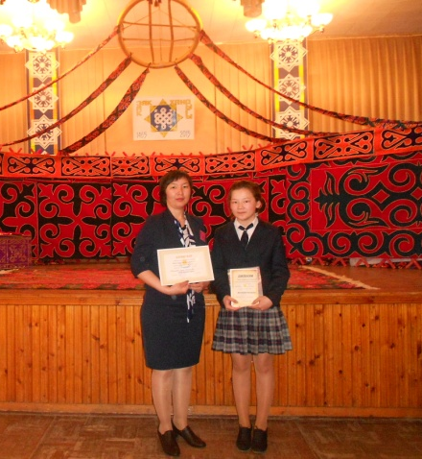
4. «Горняк» мәдениет үйінде өткен «Жаңа жылда-жаңа жыр» Қазақ Хандығының 550 жыл құрылғанына атты дөңгелек үстелге 10 сынып оқушылары белсене қатысқаны үшін грамота.
5.Қалалық балалар кітапханасында өткен «Ерліктің, еркіндік туы» атты Не? Қайда? Қашан? зияткерлік ойынына 8 сынып оқушылары белсене қатысқаны үшін грамота.
6. «Қазақ хандығының жылнамасы» атты қалалық оқу-зерттеу конференциясында Бауыржанова Балжан 1-орын иеленді.
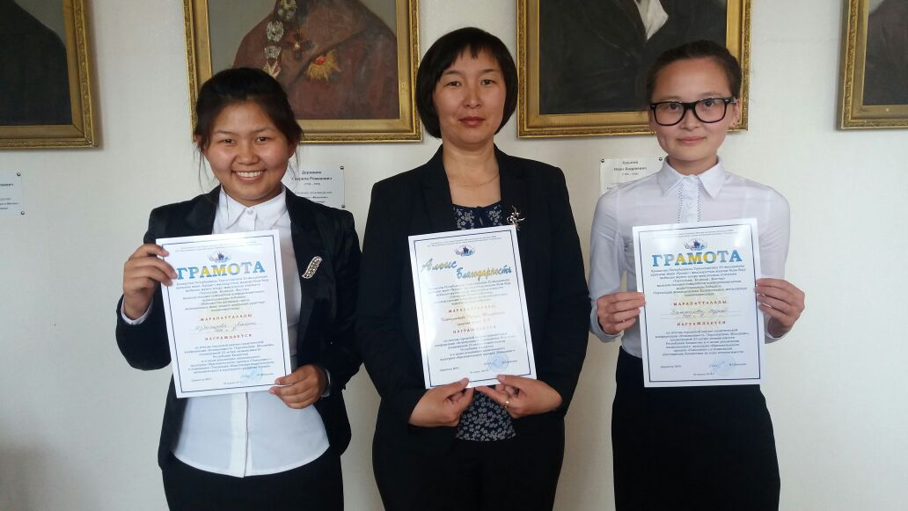
7. Степногорск қаласы ішкі саясат бөлімінің «Жастар ресурстық орталығы» ұйымдастырған «Салют! Жеңіс!» атты сырттай викторинаға қатысқан 10 сынып оқушысы Тельманова Жансая І дәрежелі дипломмен, 8 сынып оқушысы Дуйсенов Бекболат грамотамен марапатталды.
2016-2017 жж.: 1. Степногорск қаласы ішкі саясат бөлімінің «Жастар ресурстық орталығы» ұйымдастырған Қазақстан Республикасы Тәуелсіздігінің 25-жылдығына арналған "Тәуелсіздік, Келешек, Жастар" қалалық ғылыми-тәжірибелік конференциясында Батталова Нұрай мен Избасарова Альбина грамотамен марапатталды.
2.«Урфуду» ХІІІ Халықаралық олимпиада ғылым негіздері бойынша: Амангельдинова Аружан-1 кезең сертификат, 2 кезең диплом 1 дәрежелі Жоғары Лига, Баталлова Нурай-1 кезең сертификат, 2кезең диплом 1 дәрежелі Жоғары, 3 кезең 2 дәрежелі диплом; Бортаева Альбина- 1 кезең сертификат, 2 кезең 1 дәрежелі диплом Жоғарғы Лига, 3 кезең 2 дәрежелі диплом; Муканова Асель –1 кезең сертификат, 2 кезең 1 дәрежелі диплом Жоғарғы Лига, 3 кезең 1 дәрежелі диплом қола медаль; 9 класс: Калбаева Жанар–1 кезең сертификат, 2 кезең 1 дәрежелі диплом Жоғарғы Лига, 3 кезең 1 дәрежелі диплом; 6 классы: Куанишов Замир-1 кезең сертификат, 2 кезең 1 дәрежелі диплом Жоғарғы Лига, Исагалиева Зульфия-1 кезең сертификат, 2 кезең 1 дәрежелі диплом Жоғарғы Лига, 3 кезең 2 дәрежелі диплом; Каримова Шадиар-1 кезең сертификат, 2 кезең 1 дәрежелі диплом Жоғарғы Лига, 3 кезең 2 дәрежелі диплом; Тельманова Динара-1 Кезең сертификат, 2 кезең 2 дәрежелі диплом Жоғарғы Лига, 3 кезең 2 дәрежелі диплом;
3.«Нұрлы болашақ» олимпиадасы жеңімпаздары: 6 сынып: Досекеев Нургиса-1 орын; Сейткалиев Нұрсұлтан, Сагадат Адиль-1орын; 10 сынып: Муканова Асель-1 орын; Сериков Санжар-1 орын;
4.Nio.кз олимпиадасы жүлдегерлері: 9 сынып: Бауыржанова Балжан, Илесова Акерке-1 орын дипломы; Казбекова Әдемі-2 орын дипломы, Калбаева Жанар- 1 орын дипломы; Суйеукулова Мөлдір-сертификат;
5. Алғыс хат «25 ұлы есім» интеллектуальды марафон -Суйеукулова Мөлдір.
2017-2018 жж.:
1."Урфуду" XIV Халықаралық олимпиада ғылым негіздері бойынша 1 кезеңінің жеңімпаздары: 6 сынып-Досекеев Нұрғиса, Исагалиева Зульфия, Ниязбекова Асия, Турдыбекова Асель, Муканова Асель, Каржаубаева Балнұр, Мирзаев Айбек.
2. Қалалық олимпиада жүлдегерлері: Қазақстан тарихы пәнінен ІІ орын 10 сынып оқушысы Хамзаева Аниса, Құқықтану пәнінен ІІІ орын 8 сынып оқушысы Хамитханова Айдана, ІІІ орын 11 сынып оқушысы Нуриден Аружан, ІV орын 10 сынып оқушысы Ахыт Айнұр.

